Обозначение | Наименование | Примечание
 | Содержание тома I книга 1.
15(2)/16-СТ | Содержание тома.
15(2)/16-СП | Состав проекта.
15(2)/16.А Том I Книга 1. | Общая пояснительная записка.
 | А.Исходно-разрешительная документация.

 |  |  |  |  |  | №15(2)/16 - СТ
 |  |  |  |  |  | Содержание тома I книга 1.
Изм | Кол.уч. | Лист | №док. | Подпись | Дата
Разработали |  | Минязев М.А. |  |  |  | Правила землепользования и застройки  сельского поселения Семенкинский  сельсовет муниципального района Белебеевский район  Республики Башкортостан | Стадия | Лист | Листов
 |  | Афлятунов Р.Р. |  |  |  |  | ПЗЗ | 1 | 1
ГАП |  | Даутова В.М.
ГИП |  | Даутова В.М. |  |  |  |  | МУП «Архитектура и градостроительство» муниципального района  Белебеевский район РБ

Обозначение | Наименование | Примечание
 | Перечень исходно-разрешительной документации.
 | 1) Техническое задание на разработку документа градостроительного зонирования муниципального образования «Правила землепользования и застройки сельского поселения Семенкинский сельсовет муниципального района Белебеевский район Республики Башкортостан».
 | 2) Генеральный план сельского поселения Семенкинский сельсовет муниципального района Белебеевский район Республики Башкортостан.
 | 3) Карты (план) границы с. Старосемёнкино сельского поселения Семенкинский сельсовет муниципального района Белебеевский район Республики Башкортостан. | стр. 3
 | 4) Список координат границ с. Старосемёнкино сельского поселения Семенкинский сельсовет муниципального района Белебеевский район Республики Башкортостан. | стр. 4
 | 5) Карта (план) границы с. Новосеменкино сельского поселения Семенкинский сельсовет муниципального района Белебеевский район Республики Башкортостан. | стр. 5

 |  |  |  |  |  | №15(2)/16 - СТ
 |  |  |  |  |  | Перечень исходно-разрешительной документации.
Изм | Кол.уч. | Лист | №док. | Подпись | Дата
Разработали |  | Минязев М.А. |  |  |  | Правила землепользования и застройки  сельского поселения Семенкинский  сельсовет муниципального района Белебеевский район  Республики Башкортостан | Стадия | Лист | Листов
 |  | Афлятунов Р.Р. |  |  |  |  | ПЗЗ | 1 | 9
ГАП |  | Даутова В.М.
ГИП |  | Даутова В.М. |  |  |  |  | МУП «Архитектура и градостроительство» муниципального района  Белебеевский район РБ

Обозначение | Наименование | Примечание
 | 6) Список координат границ с. Новосеменкино сельского поселения Семенкинский сельсовет муниципального района Белебеевский район Республики Башкортостан. | стр. 6
 | 7) Карта (план) границы д. Гусаркино сельского поселения Семенкинский сельсовет муниципального района Белебеевский район Республики Башкортостан. | стр. 7
 | 8) Список координат границ д. Гусаркино сельского поселения Семенкинский сельсовет муниципального района Белебеевский район Республики Башкортостан. | стр. 8
 | 9) Карта (план) границы д. Ключевка сельского поселения Семенкинский сельсовет муниципального района Белебеевский район Республики Башкортостан. | стр. 9
 | 10) Список координат границ д. Ключевка сельского поселения Семенкинский сельсовет муниципального района Белебеевский район Республики Башкортостан. | стр. 9
 | 11) Устав сельского поселения Семенкинский сельсовет муниципального района Белебеевский район Республики Башкортостан.
 | 12) Перечень объектов культурного наследия (памятников истории и культуры), расположенных на территории Республики Башкортостан муниципальный район Белебеевский район и г.Белебей.

 |  |  |  |  |  | №15(2)/16 - СТ
 |  |  |  |  |  | Перечень исходно-разрешительной документации.
Изм | Кол.уч. | Лист | №док. | Подпись | Дата
Разработали |  | Минязев М.А. |  |  |  | Правила землепользования и застройки  сельского поселения Семенкинский  сельсовет муниципального района Белебеевский район  Республики Башкортостан | Стадия | Лист | Листов
 |  | Афлятунов Р.Р. |  |  |  |  | ПЗЗ | 2
ГАП |  | Даутова В.М.
ГИП |  | Даутова В.М. |  |  |  |  | МУП «Архитектура и градостроительство» муниципального района  Белебеевский район РБ

Номер тома | Обозначение | Наименование | Кол-во
 |  | Общая пояснительная записка.
 | 15(2)/16-ПЗ.А Том I Книга 1 | Общая пояснительная записка.
 |  | А.Исходно-разрешительная документация.
 | 15(2)/16-ПЗ.Б Том I Книга 2 | Общая пояснительная записка.
 |  | Б. Пояснительная записка.
 | 15(2)/16-ГД Том II | Графическая документация.
 |  | Графическая документация.
 | 15(2)/16-ДМ | Демонстрационные материалы.
 | 15(2)/16– электрон. версия | Версия проекта в электронном виде (CD-диск)

 |  |  |  |  |  | №15(2)/16 - СП
 |  |  |  |  |  | Состав проекта.
Изм | Кол.уч. | Лист | №док. | Подпись | Дата
Разработали |  | Минязев М.А. |  |  |  | Правила землепользования и застройки  сельского поселения Семенкинский  сельсовет муниципального района Белебеевский район  Республики Башкортостан | Стадия | Лист | Листов
 |  | Афлятунов Р.Р. |  |  |  |  | ПЗЗ | 1 | 1
ГАП |  | Даутова В.М.
ГИП |  | Даутова В.М. |  |  |  |  | МУП «Архитектура и градостроительство» муниципального района  Белебеевский район РБ

Карты (план) границы с. Старосемёнкино сельского поселения Семенкинский сельсовет муниципального района Белебеевский район Республики Башкортостан.

Площадь (га): 160,1553

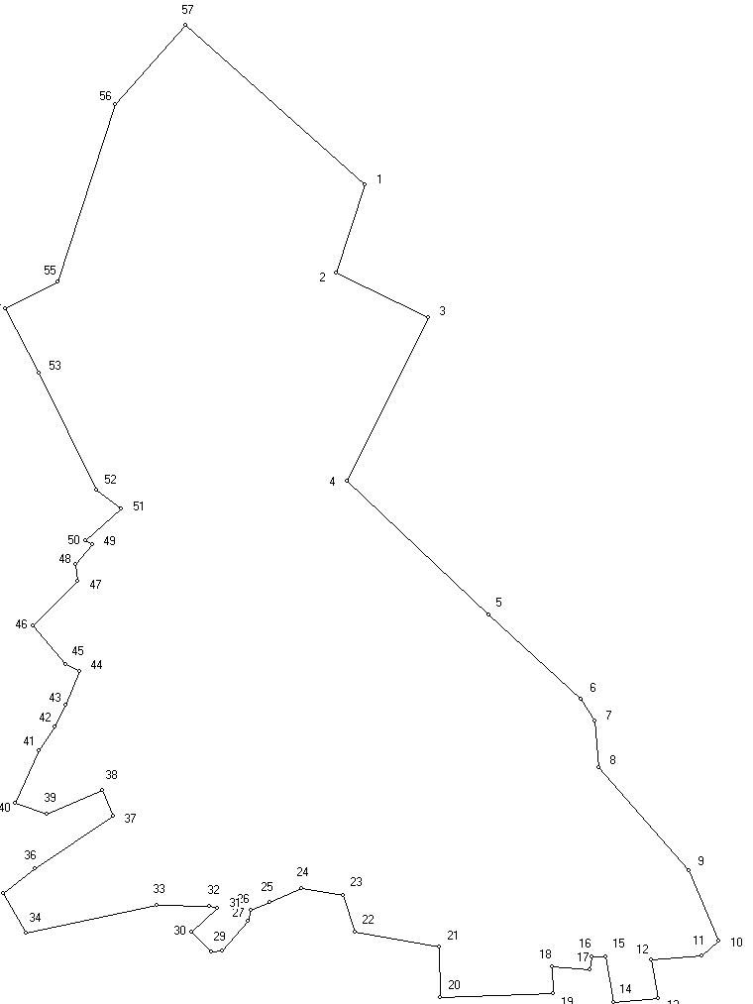

№ | X | Y | Дир.угол | Длина
1 | 616192,52 | 1252178,87 | 198° 08' 13" | 197,53
2 | 616004,81 | 1252117,38 | 116° 06' 04" | 218,12
3 | 615908,84 | 1252313,26 | 206° 30' 10" | 389,13
4 | 615560,60 | 1252139,61 | 133° 14' 02" | 416,56
5 | 615275,27 | 1252443,10 | 132° 25' 55" | 267,41
6 | 615094,84 | 1252640,47 | 148° 33' 34" | 55,84
7 | 615047,20 | 1252669,59 | 175° 14' 10" | 98,97
8 | 614948,57 | 1252677,81 | 138° 59' 58" | 293,10
9 | 614727,37 | 1252870,10 | 156° 38' 39" | 162,41
10 | 614578,27 | 1252934,49 | 229° 11' 05" | 49,25
11 | 614546,07 | 1252897,21 | 265° 41' 49" | 108,41
12 | 614537,94 | 1252789,11 | 169° 01' 37" | 84,94
13 | 614454,55 | 1252805,28 | 265° 00' 57" | 95,57
14 | 614446,25 | 1252710,07 | 350° 18' 40" | 99,48
15 | 614544,31 | 1252693,33 | 271° 06' 06" | 31,10
16 | 614544,91 | 1252662,23 | 187° 10' 54" | 29,24
17 | 614515,90 | 1252658,58 | 275° 17' 41" | 80,64
18 | 614523,34 | 1252578,28 | 178° 11' 22" | 57,68
19 | 614465,69 | 1252580,11 | 268° 11' 22" | 240,00
20 | 614458,11 | 1252340,23 | 358° 11' 22" | 106,80
21 | 614564,85 | 1252336,85 | 279° 52' 52" | 183,26
22 | 614596,30 | 1252156,31 | 343° 12' 30" | 83,39
23 | 614676,14 | 1252132,22 | 278° 24' 17" | 90,44
24 | 614689,36 | 1252042,75 | 246° 55' 37" | 73,98
25 | 614660,36 | 1251974,69 | 245° 52' 27" | 42,52
26 | 614642,98 | 1251935,88 | 198° 54' 38" | 24,39
27 | 614619,91 | 1251927,98 | 220° 20' 06" | 83,44
28 | 614556,31 | 1251873,97 | 265° 23' 21" | 24,48
29 | 614554,34 | 1251849,57 | 315° 51' 18" | 59,22
30 | 614596,83 | 1251808,32 | 46° 58' 15" | 75,40
31 | 614648,28 | 1251863,44 | 283° 49' 14" | 18,99
32 | 614652,82 | 1251845,00 | 270° 59' 26" | 111,10
33 | 614654,74 | 1251733,92 | 257° 55' 52" | 285,25
34 | 614595,10 | 1251454,97 | 329° 52' 39" | 97,01
35 | 614679,01 | 1251406,28 | 52° 03' 06" | 86,39
36 | 614732,13 | 1251474,41 | 55° 54' 34" | 200,42
37 | 614844,47 | 1251640,39 | 337° 49' 25" | 59,40
38 | 614899,47 | 1251617,96 | 246° 31' 21" | 129,07
39 | 614848,05 | 1251499,58 | 289° 21' 12" | 72,70
40 | 614872,14 | 1251430,99 | 24° 25' 41" | 123,93
41 | 614984,98 | 1251482,24 | 32° 44' 49" | 60,11
42 | 615035,53 | 1251514,75 | 27° 23' 47" | 51,49
43 | 615081,24 | 1251538,44 | 22° 12' 42" | 77,50
44 | 615152,99 | 1251567,74 | 299° 03' 28" | 33,82
45 | 615169,42 | 1251538,17 | 319° 16' 23" | 107,07
46 | 615250,56 | 1251468,32 | 45° 13' 12" | 136,81
47 | 615346,93 | 1251565,43 | 353° 10' 53" | 35,92
48 | 615382,59 | 1251561,16 | 39° 09' 19" | 53,98
49 | 615424,45 | 1251595,24 | 303° 03' 30" | 17,38
50 | 615433,93 | 1251580,68 | 48° 21' 59" | 102,02
51 | 615501,71 | 1251656,92 | 306° 34' 22" | 65,40
52 | 615540,68 | 1251604,40 | 333° 40' 27" | 277,83
53 | 615789,70 | 1251481,19 | 333° 02' 19" | 155,24
54 | 615928,06 | 1251410,80 | 62° 20' 52" | 125,60
55 | 615986,35 | 1251522,05 | 18° 08' 13" | 397,70
56 | 616364,30 | 1251645,86 | 41° 33' 34" | 225,07
57 | 616532,71 | 1251795,16 | 131° 33' 34" | 512,79

Карты (план) границы с. Новосемёнкино сельского поселения Семенкинский сельсовет муниципального района Белебеевский район Республики Башкортостан.

Площадь (га): 120,3615

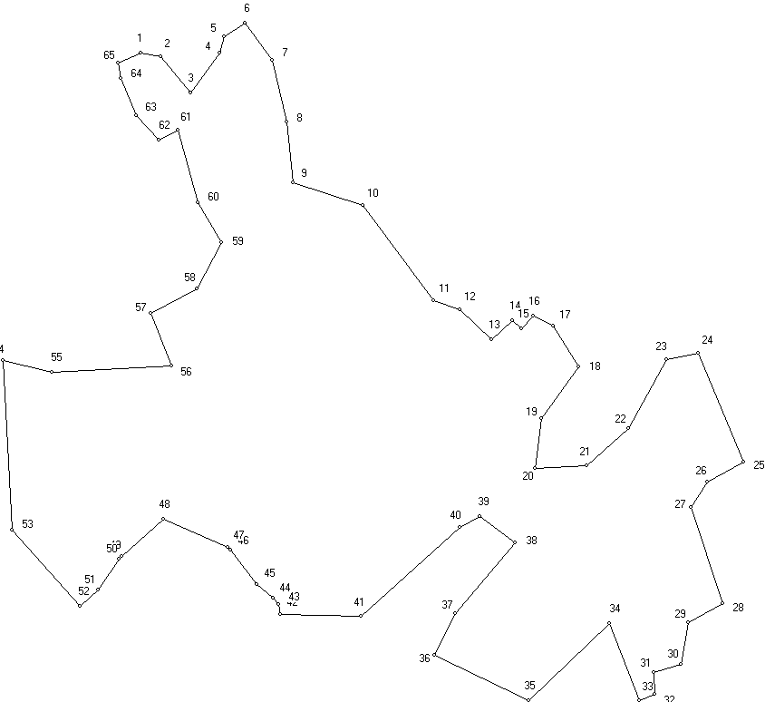

№ | X | Y | Дир.угол | Длина
1 | 620641,77 | 1253161,95 | 100° 52' 42" | 46,73
2 | 620632,95 | 1253207,84 | 139° 40' 16" | 109,02
3 | 620549,84 | 1253278,39 | 36° 16' 11" | 114,21
4 | 620641,92 | 1253345,96 | 15° 16' 56" | 39,35
5 | 620679,88 | 1253356,33 | 55° 39' 32" | 57,74
6 | 620712,45 | 1253404,00 | 143° 08' 31" | 107,58
7 | 620626,37 | 1253468,53 | 167° 08' 39" | 147,80
8 | 620482,27 | 1253501,42 | 173° 47' 29" | 143,75
9 | 620339,37 | 1253516,96 | 108° 09' 54" | 170,97
10 | 620286,07 | 1253679,41 | 143° 17' 11" | 277,36
11 | 620063,72 | 1253845,22 | 107° 36' 16" | 65,24
12 | 620043,99 | 1253907,41 | 133° 24' 54" | 101,96
13 | 619973,92 | 1253981,47 | 47° 16' 25" | 65,16
14 | 620018,13 | 1254029,33 | 132° 39' 41" | 27,78
15 | 619999,30 | 1254049,76 | 45° 41' 52" | 40,87
16 | 620027,85 | 1254079,01 | 117° 08' 10" | 50,19
17 | 620004,96 | 1254123,68 | 148° 07' 46" | 112,45
18 | 619909,46 | 1254183,05 | 215° 45' 13" | 147,36
19 | 619789,88 | 1254096,95 | 186° 43' 36" | 117,40
20 | 619673,28 | 1254083,20 | 87° 26' 56" | 120,90
21 | 619678,66 | 1254203,98 | 47° 47' 50" | 129,95
22 | 619765,96 | 1254300,24 | 28° 40' 52" | 184,30
23 | 619927,65 | 1254388,69 | 79° 19' 18" | 76,29
24 | 619941,78 | 1254463,66 | 157° 31' 40" | 275,65
25 | 619687,06 | 1254569,02 | 240° 56' 34" | 95,65
26 | 619640,61 | 1254485,41 | 213° 36' 51" | 70,22
27 | 619582,13 | 1254446,54 | 161° 43' 41" | 237,10
28 | 619356,98 | 1254520,87 | 240° 45' 51" | 91,82
29 | 619312,14 | 1254440,75 | 190° 49' 58" | 98,62
30 | 619215,27 | 1254422,22 | 253° 29' 44" | 64,57
31 | 619196,93 | 1254360,31 | 178° 42' 02" | 50,25
32 | 619146,69 | 1254361,45 | 245° 36' 16" | 38,94
33 | 619130,60 | 1254325,98 | 338° 45' 01" | 193,06
34 | 619310,54 | 1254256,01 | 226° 16' 45" | 259,39
35 | 619131,27 | 1254068,55 | 295° 32' 39" | 245,49
36 | 619237,12 | 1253847,05 | 27° 15' 26" | 108,73
37 | 619333,78 | 1253896,85 | 40° 01' 06" | 214,94
38 | 619498,39 | 1254035,06 | 307° 17' 47" | 103,04
39 | 619560,83 | 1253953,09 | 241° 14' 56" | 52,11
40 | 619535,76 | 1253907,41 | 227° 52' 40" | 311,57
41 | 619326,79 | 1253676,31 | 271° 43' 57" | 187,84
42 | 619332,47 | 1253488,56 | 348° 48' 23" | 23,80
43 | 619355,81 | 1253483,94 | 315° 46' 13" | 18,79
44 | 619369,28 | 1253470,83 | 311° 40' 14" | 50,30
45 | 619402,72 | 1253433,25 | 321° 35' 31" | 101,17
46 | 619482,00 | 1253370,41 | 321° 20' 24" | 9,42
47 | 619489,36 | 1253364,52 | 293° 13' 20" | 163,22
48 | 619553,71 | 1253214,52 | 228° 10' 36" | 130,00
49 | 619467,03 | 1253117,64 | 228° 10' 36" | 10,00
50 | 619460,36 | 1253110,19 | 214° 42' 13" | 85,84
51 | 619389,79 | 1253061,32 | 228° 10' 36" | 56,52
52 | 619352,10 | 1253019,20 | 318° 10' 36" | 235,92
53 | 619527,90 | 1252861,88 | 356° 53' 17" | 396,56
54 | 619923,88 | 1252840,35 | 103° 21' 54" | 117,37
55 | 619896,75 | 1252954,54 | 86° 50' 28" | 280,34
56 | 619912,19 | 1253234,46 | 337° 40' 38" | 131,49
57 | 620033,83 | 1253184,52 | 61° 26' 46" | 123,22
58 | 620092,73 | 1253292,75 | 28° 24' 08" | 120,65
59 | 620198,86 | 1253350,14 | 329° 18' 00" | 108,46
60 | 620292,12 | 1253294,77 | 344° 51' 40" | 175,47
61 | 620461,49 | 1253248,95 | 243° 44' 28" | 50,00
62 | 620439,37 | 1253204,10 | 316° 33' 54" | 77,40
63 | 620495,57 | 1253150,89 | 337° 39' 33" | 94,38
64 | 620582,87 | 1253115,01 | 350° 12' 04" | 35,94
65 | 620618,28 | 1253108,90 | 66° 07' 26" | 58,02

Карты (план) границы д. Гусаркино сельского поселения Семенкинский сельсовет муниципального района Белебеевский район Республики Башкортостан.

Площадь (га): 41,5738

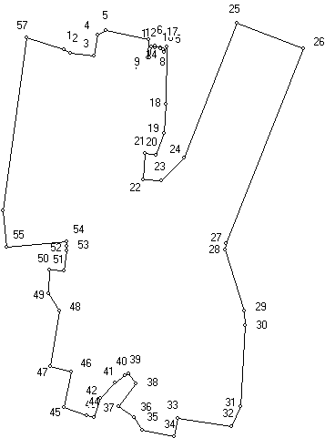

№ | X | Y | Дир.угол | Длина
1 | 611933,28 | 1254017,65 | 118° 08' 09" | 17,90
2 | 611924,84 | 1254033,43 | 97° 44' 47" | 53,81
3 | 611917,59 | 1254086,75 | 9° 58' 33" | 49,98
4 | 611966,81 | 1254095,41 | 65° 37' 50" | 22,03
5 | 611975,90 | 1254115,48 | 101° 38' 01" | 100,38
6 | 611955,66 | 1254213,79 | 183° 10' 28" | 42,75
7 | 611912,97 | 1254211,43 | 96° 34' 15" | 5,42
8 | 611912,35 | 1254216,81 | 305° 16' 14" | 0,40
9 | 611912,58 | 1254216,49 | 11° 24' 09" | 26,90
10 | 611938,95 | 1254221,81 | 102° 55' 42" | 7,08
11 | 611937,37 | 1254228,71 | 12° 55' 42" | 3,09
12 | 611940,38 | 1254229,40 | 102° 55' 42" | 13,82
13 | 611937,29 | 1254242,87 | 192° 55' 42" | 3,62
14 | 611933,76 | 1254242,06 | 107° 05' 16" | 5,95
15 | 611932,01 | 1254247,75 | 163° 23' 31" | 6,54
16 | 611925,74 | 1254249,62 | 26° 33' 54" | 14,26
17 | 611938,49 | 1254256,00 | 180° 30' 54" | 133,57
18 | 611804,93 | 1254254,80 | 184° 07' 20" | 66,54
19 | 611738,56 | 1254250,02 | 199° 37' 54" | 54,88
20 | 611686,87 | 1254231,58 | 279° 52' 12" | 24,81
21 | 611691,12 | 1254207,14 | 185° 34' 55" | 61,68
22 | 611629,74 | 1254201,14 | 94° 22' 05" | 43,18
23 | 611626,45 | 1254244,19 | 43° 30' 11" | 75,45
24 | 611681,17 | 1254296,12 | 21° 36' 44" | 337,15
25 | 611994,63 | 1254420,31 | 111° 36' 44" | 165,79
26 | 611933,56 | 1254574,44 | 201° 36' 44" | 486,14
27 | 611481,60 | 1254395,38 | 193° 23' 50" | 15,68
28 | 611466,35 | 1254391,75 | 162° 00' 58" | 147,90
29 | 611325,68 | 1254437,41 | 178° 38' 09" | 35,59
30 | 611290,10 | 1254438,26 | 182° 44' 43" | 188,02
31 | 611102,29 | 1254429,25 | 204° 38' 08" | 51,56
32 | 611055,42 | 1254407,76 | 279° 15' 12" | 127,98
33 | 611076,00 | 1254281,45 | 190° 05' 51" | 44,34
34 | 611032,35 | 1254273,68 | 282° 11' 48" | 75,29
35 | 611048,26 | 1254200,09 | 324° 09' 59" | 34,28
36 | 611076,05 | 1254180,02 | 306° 30' 47" | 42,73
37 | 611101,47 | 1254145,68 | 36° 01' 38" | 67,09
38 | 611155,74 | 1254185,14 | 322° 38' 06" | 28,45
39 | 611178,35 | 1254167,88 | 251° 14' 28" | 8,81
40 | 611175,51 | 1254159,53 | 233° 07' 48" | 29,65
41 | 611157,72 | 1254135,81 | 222° 01' 38" | 49,47
42 | 611120,97 | 1254102,69 | 198° 40' 22" | 45,91
43 | 611077,48 | 1254087,99 | 282° 32' 39" | 16,86
44 | 611081,15 | 1254071,54 | 289° 52' 43" | 56,67
45 | 611100,41 | 1254018,25 | 10° 57' 25" | 83,76
46 | 611182,64 | 1254034,17 | 285° 02' 34" | 49,53
47 | 611195,50 | 1253986,33 | 8° 42' 22" | 130,35
48 | 611324,35 | 1254006,06 | 330° 12' 37" | 47,54
49 | 611365,61 | 1253982,45 | 1° 34' 56" | 54,13
50 | 611419,72 | 1253983,94 | 94° 14' 11" | 34,19
51 | 611417,19 | 1254018,04 | 6° 51' 01" | 48,69
52 | 611465,53 | 1254023,84 | 6° 51' 01" | 10,23
53 | 611475,69 | 1254025,06 | 355° 02' 58" | 10,00
54 | 611485,65 | 1254024,20 | 264° 47' 27" | 140,02
55 | 611472,94 | 1253884,76 | 354° 26' 03" | 85,72
56 | 611558,26 | 1253876,44 | 7° 44' 41" | 404,40
57 | 611958,97 | 1253930,94 | 106° 30' 04" | 90,44
Карты (план) границы д. Ключевка сельского поселения Семенкинский сельсовет муниципального района Белебеевский район Республики Башкортостан.

Площадь (га): 19,8280

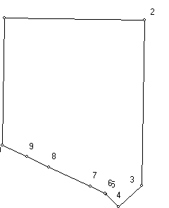

№ | X | Y | Дир.угол | Длина
1 | 612692,50 | 1252088,18 | 90° 53' 49" | 421,05
2 | 612685,91 | 1252509,18 | 181° 01' 21" | 493,87
3 | 612192,11 | 1252500,36 | 227° 07' 06" | 95,03
4 | 612127,45 | 1252430,73 | 316° 08' 22" | 53,95
5 | 612166,35 | 1252393,35 | 305° 28' 55" | 3,70
6 | 612168,49 | 1252390,34 | 294° 49' 28" | 48,93
7 | 612189,04 | 1252345,92 | 294° 49' 28" | 136,30
8 | 612246,26 | 1252222,22 | 294° 49' 28" | 73,58
9 | 612277,16 | 1252155,43 | 294° 49' 28" | 80,68
10 | 612311,03 | 1252082,21 | 0° 53' 49" | 381,52

